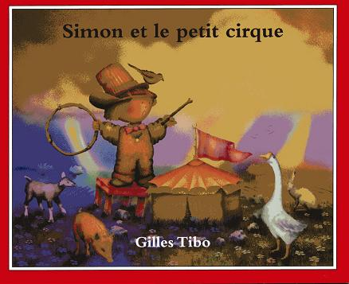**Titre : Simon et le petit cirque** 

**Ton moment préféré**